ผู้บริหารหน่วยงาน
สำนักงานสาธารณสุข อำเภอท่าตูม จังหวัดสุรินทร์
ประวัติและข้อมูล นายสมหวัง อิฐรัตน์
สาธารณสุขอำเภอ อำเภอท่าตูม จังหวัดสุรินทร์
นายสมหวัง อิฐรัตน์ ตำแหน่ง สาธารณสุขอำเภอท่าตูม
ปฏิบัติงานที่ สำนักงานสาธารณสุข อำเภอท่าตูม จังหวัดสุรินทร์
โทรศัพท์ที่ทำงาน 044-591143 โทรศัพท์มือถือ 061-5465395
E-mail : chom32190@gmail.com
ประวัติส่วนตัว
อายุ 57 ปี วัน/เดือน/ปี เกิด 8 เมษายน 2504
ประวัติการศึกษา
ประกาศนียบัตรวิชาเจ้าหน้าที่สาธารณสุข (พนักงานอนามัย) พ.ศ. 2524 วิทยาลัยการสาธารณสุขภาคตะวันออกเฉียงเหนือ จังหวัดขอนแก่น
สาธารณสุขศาสตรบัณฑิต (บริหารสาธารณสุข) พ.ศ. 2531 มหาวิทยาลัยสุโขทัยธรรมาธิราช
ประวัติการทำงาน
วันที่ 2 พฤศจิกายน 2524 ตำแหน่ง เจ้าหน้าที่ควบคุมโรคที่ 1 ณ สำนักงานสาธารณสุขอำเภอท่าตูม
จังหวัดสุรินทร์
วันที่ 12 กรกฎาคม 2534 ตำแหน่ง หัวหน้าสถานีอนามัย(เจ้าหน้าที่บริหารงานสาธารณสุข 4)
วันที่ 11 ธันวาคม 2551 ตำแหน่ง สาธารณสุขอำเภอ (นักวิชาการสาธารณสุขชำนาญการ) ณ สำนักงานสาธารณสุขอำเภอชุมพลบุรี จังหวัดสุรินทร์
สรุปอายุราชการ 37 ปี เงินเดือนปัจจุบัน 39,630
ดำรงตำแหน่ง ระดับ ชำนาญการ เมื่อ 11 ธันวาคม 2551
ประวัติการฝึกอบรม
ก. การอบรมปฐมนิเทศสาธารณสุขอำเภอ ที่ได้รับการแต่งตั้งใหม่ ประจำปี 2552
ข. อบรมหลักสูตรผู้บริหารการสาธารณสุขระดับกลาง ประจำปี 2552
ค. ประชุมวิชาการสาธารณสุขภาคตะวันออกเฉียงเหนือ ประจำปี 2555
ง. การประชุมเสวนาเรื่อง ความพร้อมนักสาธารณสุขก้าวสู่ผู้ประกอบวิชาชีพ ปี 2555
จ. การบูรณาการการพัฒนาระบบบริการสุขภาพ (service plan) กับการบริหารงบประมาณหลักประกันสุขภาพแห่งชาติ ปี 2556
ฉ. การพัฒนาระบบจัดซื้อจัดจ้างภาครัฐด้วยวิธีการทางอิเล็กทรอนิกส์ (e-GP)
ช. การบริหารงบประมาณกองทุนหลักประกันสุขภาพแห่งชาติ ปี 2556
ซ. การจัดการเชิงระบบในการดำเนินงานอำเภอควบคุมโรคเข้มแข็งแบบยั่งยืนในพื้นที่สาธารณสุขเขต 14 ปี 2556
ฌ. การพัฒนาระบบหมอครอบครัวงานส่งเสริมสุขภาพเชิงรุก เขตพื้นที่เครือข่ายบริการที่ 9
ญ. อบรมหลักสูตรเทคนิคการแก้ไขปัญหาอัตรากำลังคนให้เหมาะสมกับลักษณะงาน ปี 2556
ฎ. ประชุมเพื่อพัฒนาเครือข่ายสุขภาพระดับอำเภอ(DHS) ปี 2556
ฏ. เข้าร่วมสัมมนาเชิงปฏิบัติการ เรื่อง รวมพลังเครือข่ายขับเคลื่อนสภาการสาธารณสุข

ภาพกิจกรรมการดำเนินงาน
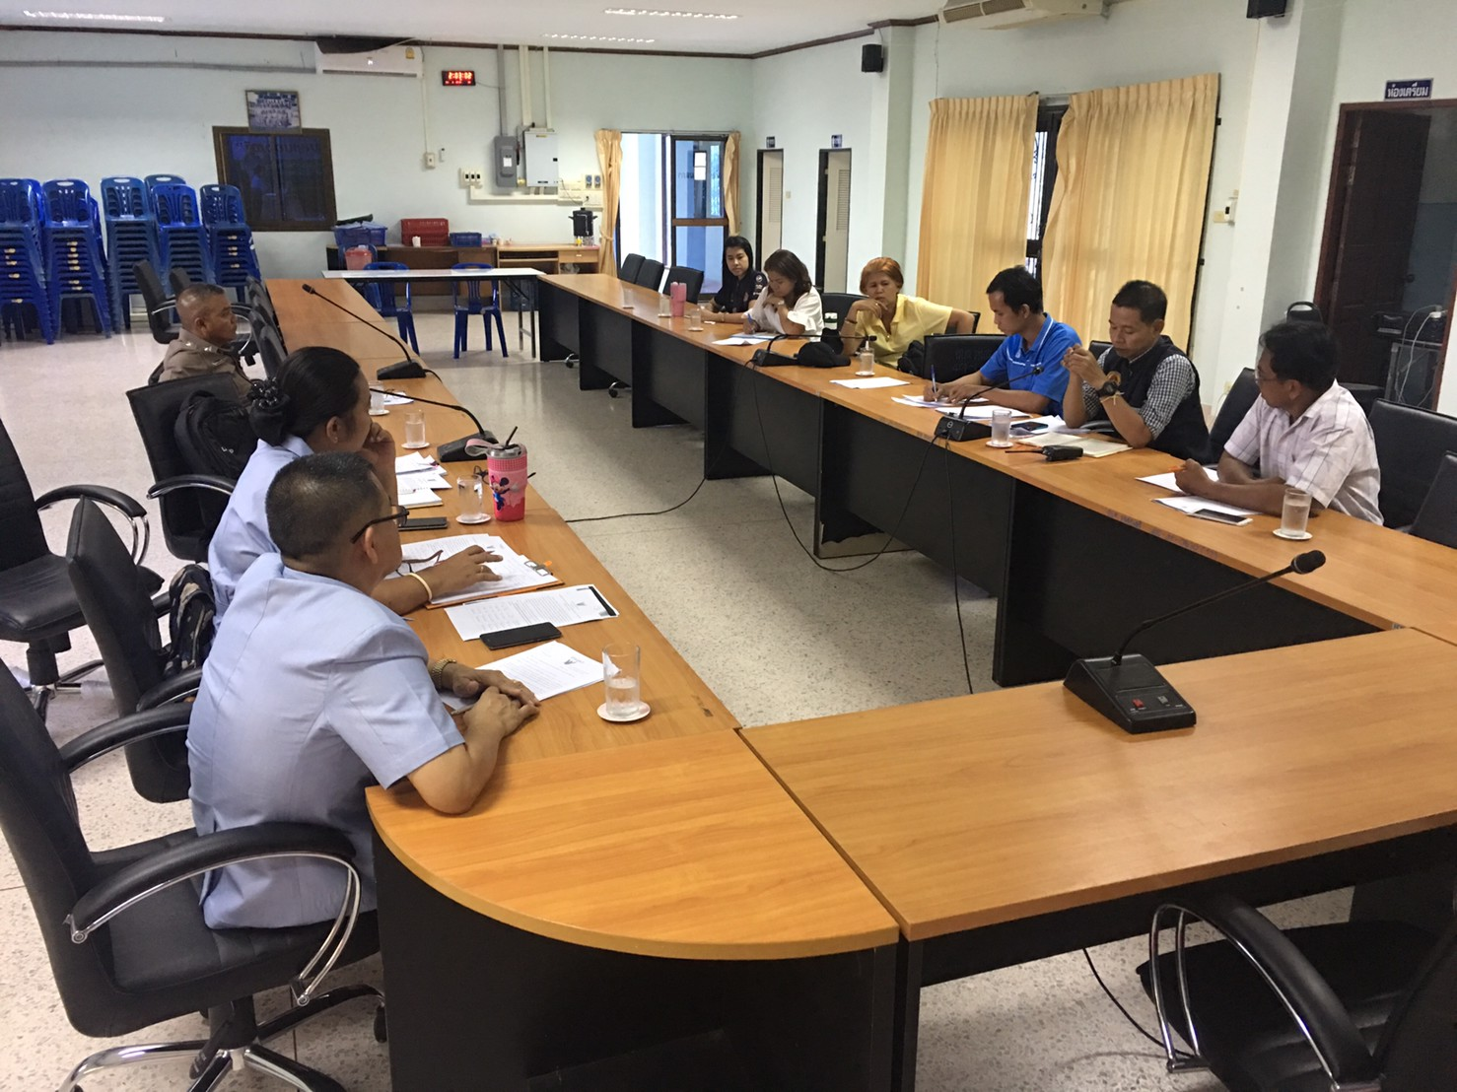
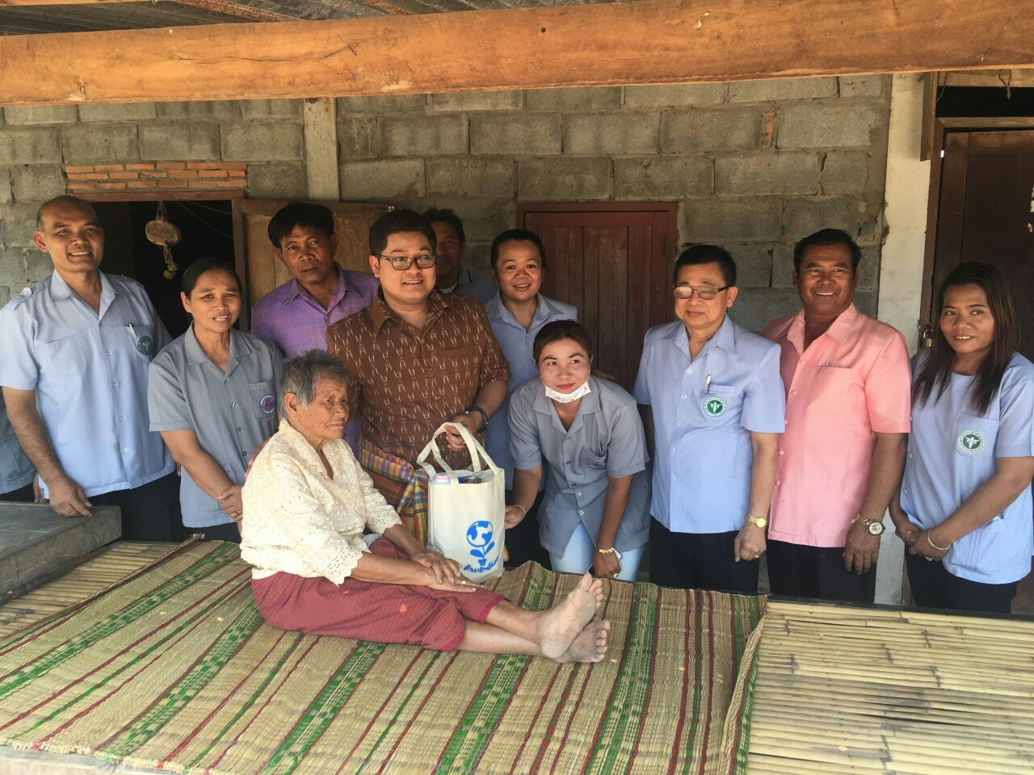
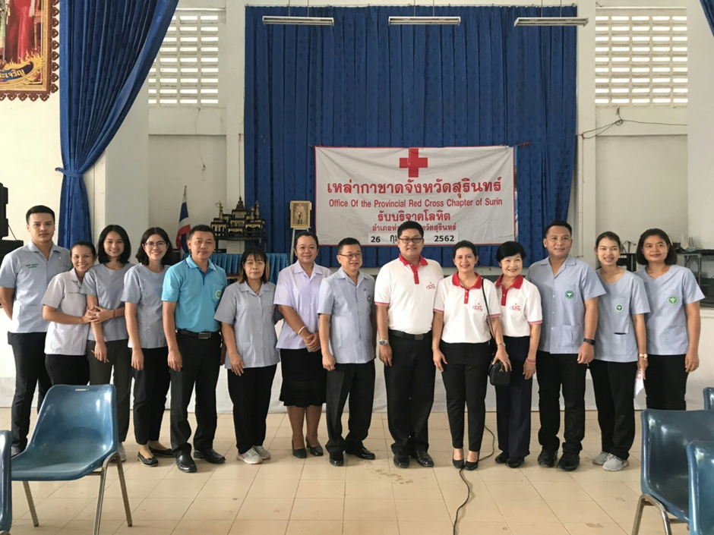

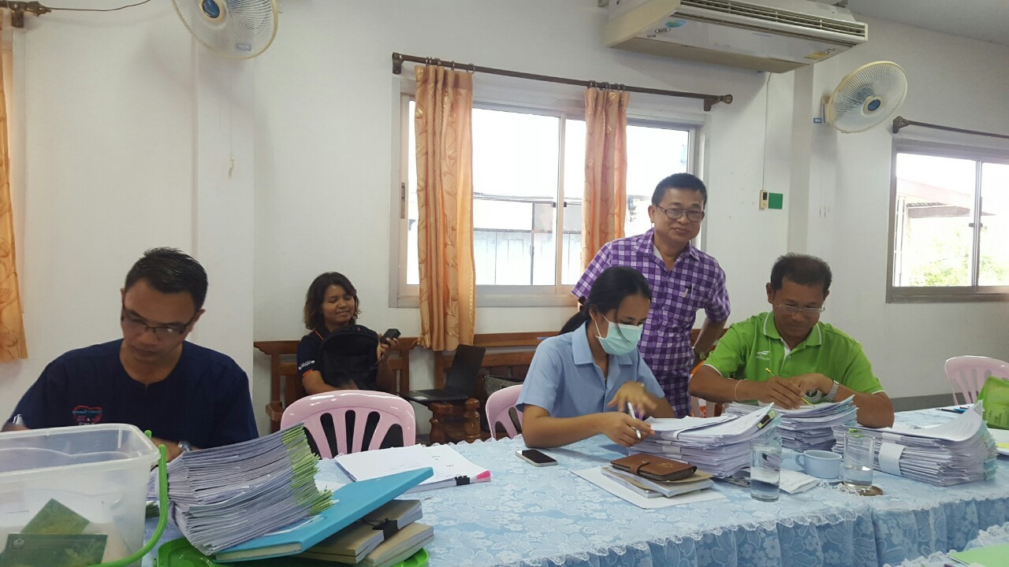
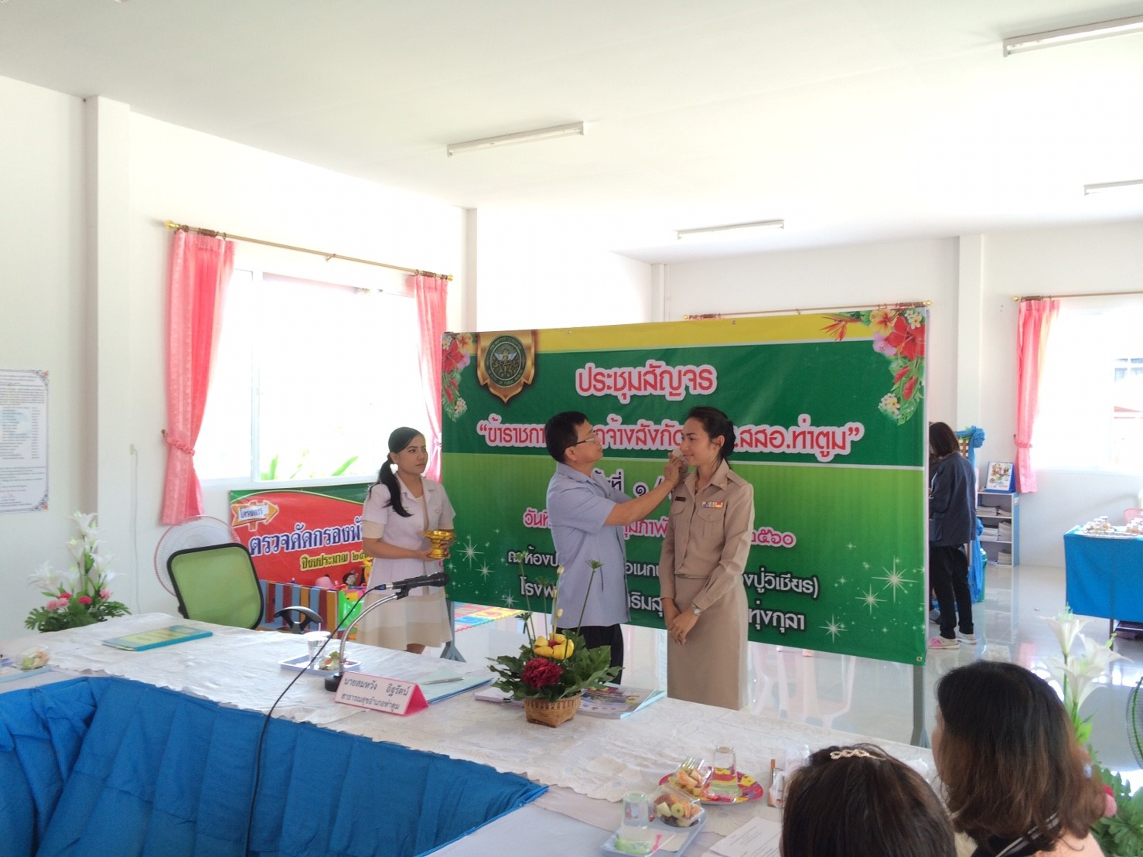
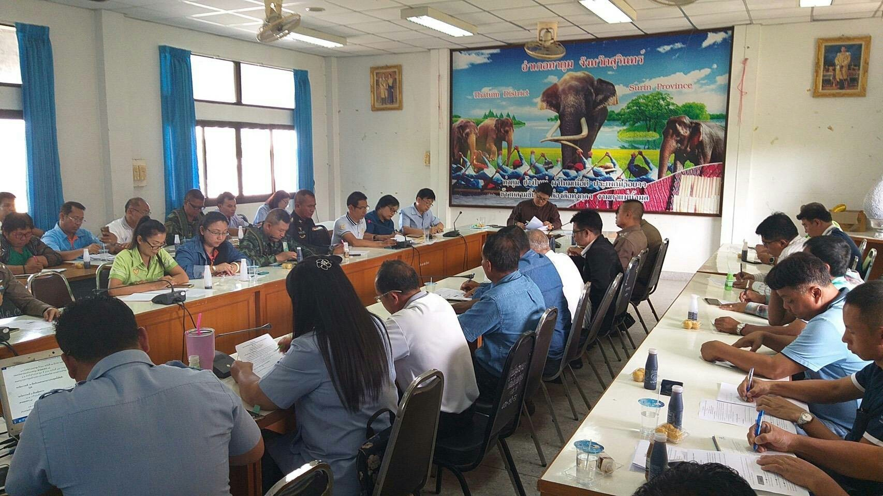

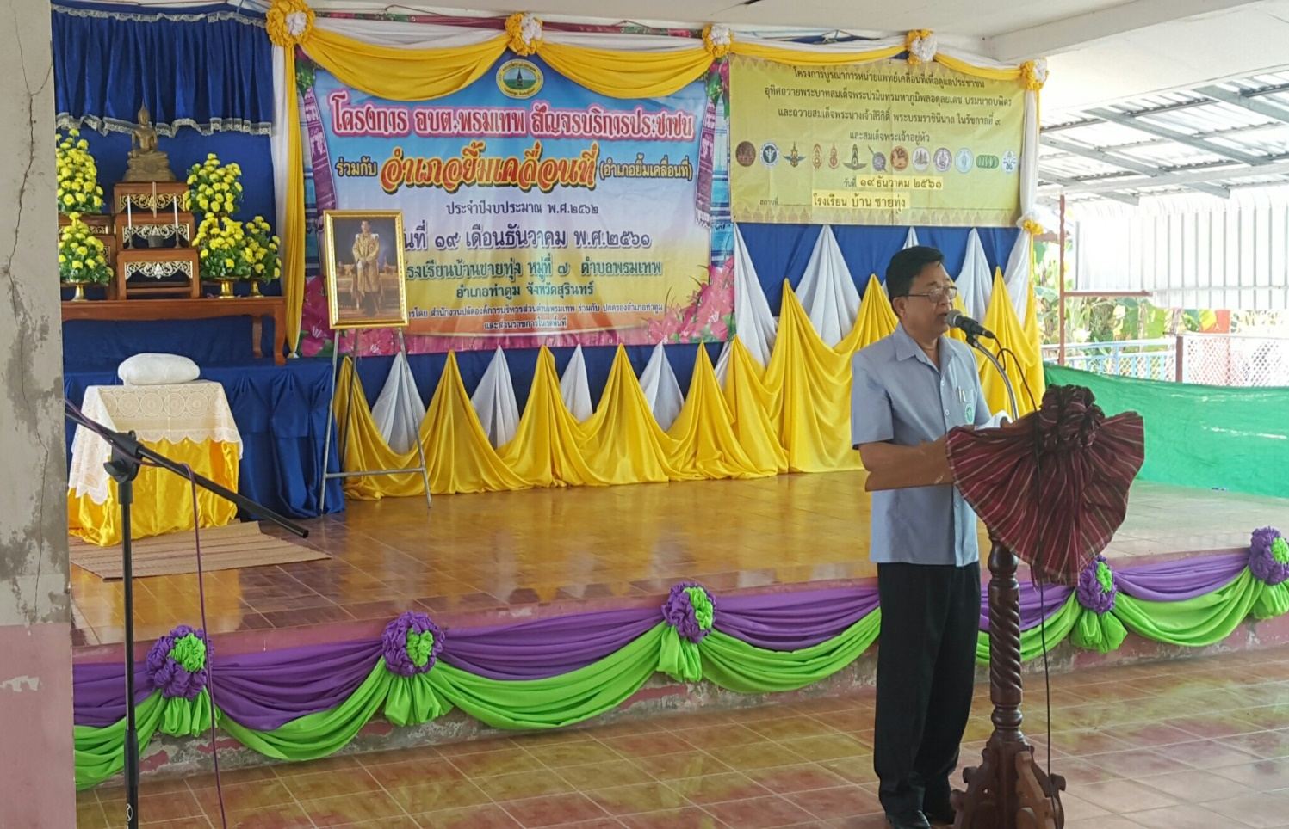
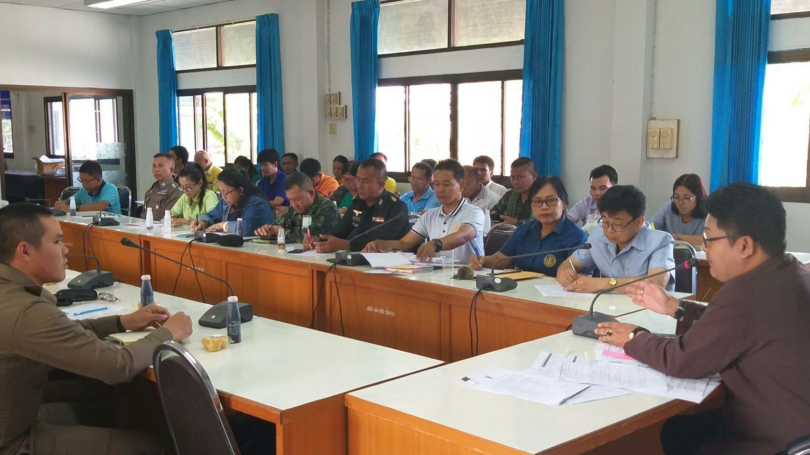

กิจกรรมเพื่อพัฒนาคุณธรรมจริยธรรมของบุคลากรในองค์กร
